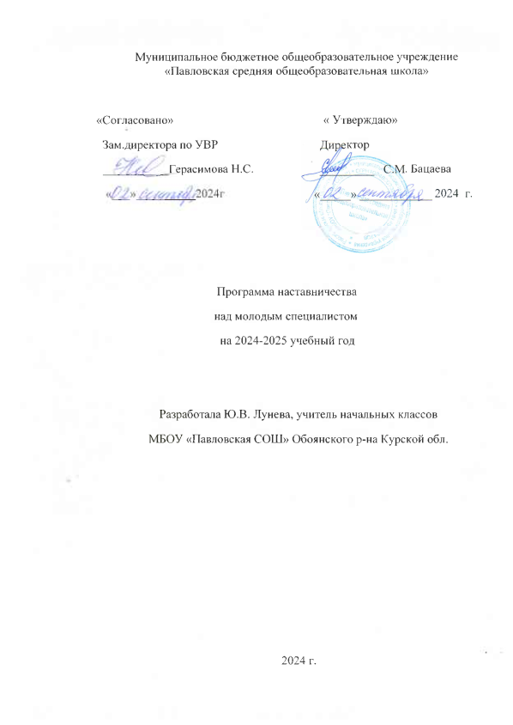

Общие сведения о педагоге-наставнике

Педагог-наставник: Лунева Юлия Вячеславовна

Специальность: учитель начальных классов

Место работы: МБОУ «Павловская СОШ № 3»

Педагогический стаж: 17 лет

Общие сведения о молодом специалисте

Молодой специалист: Долгова Ольга Александровна

Специальность: учитель начальных классов

Место работы: МБОУ «Павловская СОШ»

Стаж работы: 2 года

Пояснительная записка.

В условиях модернизации системы образования в Российской Федерации значительно возрастает роль учителя, повышаются требования к его личностным и профессиональным качествам, социальной и профессиональной позиции. Перемены в обществе и образовании обусловили ряд социальных и профессиональных трудностей в процессе адаптации к трудовой деятельности:

* новый социальный запрос к образованию означает одновременное освоение молодым специалистом многих старых и новых установок, что тормозит и осложняет его профессиональное становление;
* различие взглядов молодого и старшего поколений педагогов иногда переходит в нежелательное их противостояние;
* необходимое взаимодействие семьи и школы требует специальной подготовки молодых учителей к работе с родителями.

Становление молодого специалиста, его активной позиции – это формирование его как личности, как индивидуальности, а затем как работника, владеющего специальными умениями в данной области деятельности.

Программа должна помочь становлению молодого специалиста на всех уровнях данного процесса:

* вхождение в профессиональное образовательное пространство;
* профессиональное самоопределение;
* творческая самореализация;
* проектирование профессиональной карьеры;
* вхождение в профессиональную самостоятельную деятельность;
* самоорганизация и развитие профессиональной карьеры.

Цель: оказание помощи молодому специалисту в его профессиональном становлении и создание условий для самореализации и приобретения практических навыков, необходимых для педагогической деятельности.

Задачи:

1. Создание атмосферы поддержки в педагогическом коллективе;

2.Оказание методической и практической помощи молодому специалисту в повышении общедидактического и методического уровня организации учебно- воспитательной деятельности, в планировании и организации учебной деятельности;

3. Создание условий для формирования индивидуального стиля творческой деятельности молодого педагога;

4. Развитие потребности и мотивации в непрерывном самообразовании и профессиональном самосовершенствовании.

Основные принципы:

* Принцип уважения и доверия к человеку.
* Принцип целостности.
* Принцип сотрудничества.
* Принцип индивидуализации.

Основные направления работы:

1.Работа с документацией.

2.Планирование и организация работы по предметам.

3.Планирование и организация воспитательной работы.

4.Работа по самообразованию.

5.Психолого-педагогическая поддержка.

6. Руководство и контроль за деятельностью молодого специалиста.

Виды деятельности в работе с молодым специалистом:

* Повышение научной, теоретической и психолого-педагогической подготовки молодого специалиста;
* Глубокое изучение и освоение молодым специалистом рабочих учебных программ по предметам, требований к современному уроку, научной и методической литературы по школьным предметам;
* Овладение молодым специалистом комплексным подходом к воспитательной работе; ознакомление, овладение методикой воспитывающего обучения; освоение современных требований к внеурочной работе по предмету;
* Изучение и внедрение в практику преподавания передового педагогического опыта и основных достижений педагогической науки, а также организацию творческой деятельности.

Внутришкольный контроль:

1.*Предупредительный контроль* (проводится в течение всего учебного года).

Цель: выявить и предупредить ошибки в работе молодого специалиста.

3.*Повторный контроль* (проводится в конце учебного года).

Цель: проверить устранение недостатков, выявленных при обзорном и предупредительном контроле.

Наставник сопровождает и оценивает работу молодого специалиста. Молодой специалист ежемесячно представляет наставнику отчёты о проделанной, согласно индивидуальному плану, работе. Наставник оценивает работу и результаты сообщает руководителю школьного методического объединения.

Обязанности наставника:

1.Знать требования законодательства в сфере образования, ведомственных нормативных актов, определяющих права и обязанности молодого специалиста по занимаемой должности.

2.Разрабатывать совместно с молодым специалистом план профессионального становления с учётом уровня его интеллектуального развития, педагогической, методической и профессиональной подготовки по предмету.

3.Изучать деловые и нравственные качества молодого специалиста, его отношение к проведению занятий, коллективу школы, учащимся и их родителям, увлечения, наклонности, круг досугового общения.

4.Знакомить молодого специалиста со школой, с расположением учебных кабинетов, классов, служебных и бытовых помещений.

5.Вводить в должность (знакомить с основными обязанностями, требованиями, предъявляемыми к педагогу, правилами внутреннего распорядка, охраны труда и техники безопасности).

6.Проводить необходимое обучение; контролировать и оценивать самостоятельное проведение молодым специалистом учебных занятий и внеклассных мероприятий; давать конкретные задания с определённым сроком их выполнения; контролировать работу, оказывать необходимую помощь.

7.Оказывать молодому специалисту индивидуальную помощь в овладении педагогической профессией, практическими приёмами и способами качественного проведения занятий, выявлять и совместно устранять допущенные ошибки.

8.Личным примером развивать положительные качества молодого специалиста, корректировать его поведение в школе, привлекать к участию общественной жизни коллектива, содействовать развитию общекультурного и профессионального кругозора.

9.Участвовать в обсуждении вопросов, связанных с педагогической и общественной деятельностью молодого специалиста, вносить предложения о его поощрении или применении мер воспитательного и дисциплинарного воздействия; периодически докладывать руководителю методического объединения о процессе адаптации молодого специалиста, результатах его труда.

10.Подводить итоги профессиональной адаптации молодого специалиста, составлять отчёт по итогам наставничества с заключением о результатах прохождения адаптации, с предложениями по дальнейшей работе молодого специалиста.

Обязанности молодого специалиста:

1.Изучать нормативные документы, определяющие его служебную деятельность, структуру, штаты, особенности деятельности школы и функциональные обязанности по занимаемой должности.

2.Выполнять план профессионального становления в установленные сроки.

3.Постоянно работать над повышением профессионального мастерства, овладевать практическими навыками по занимаемой должности.

4. Учиться у наставника передовым методам и формам работы, правильно строить свои взаимоотношения с ним.

5.Совершенствовать свой общеобразовательный и культурный уровень.

6.Периодически отчитываться о своей работе перед наставником и руководителем школьного методического объединения.

**План работы по организации наставничества.**

План наставничества за I четверть

|  |  |  |
| --- | --- | --- |
| **Планируемые мероприятия** | **Срок исполнения** | **Результат** |
|  | Сентябрь- октябрь |  |
| 1.Нормативно- правовая база школы (программы, ФГОС, методические записки, правила внутреннего распорядка, требования орфографического режима в 4 классе). | Сентябрь 2024 | Проведён инструктаж |
| 2.Знакомство с положениями о ведении дневников учащихся, о едином орфографическом режиме к ведению тетрадей и внешнем виде учащихся. | Сентябрь 2024 | Проведён инструктаж.  Практическое занятие. |
| 3. Разработка и изучение рабочих учебных программ и календарно-тематических планов по учебным предметам и программы воспитательной работы. | Сентябрь 2024 | Практическое занятие. |
| 4.Оказание помощи в выборе методической темы по самообразованию. | Сентябрь 2024 | Выбрана тема: «Формирование навыка правописания безударных гласных в корне как средство повышения грамотности письма» |
| 5.Час общения «Основные проблемы молодого учителя» | Октябрь 2024 | Выявление затруднений в работе. |
| 6.Посещение молодым специалистом уроков педагога-наставника. | Октябрь 2024 | Обмен опытом. |
| 7.Проектирование содержания родительского собрания. | Октябрь 2024 | Практическое занятие. |
| 8.Контроль составления отчётности по окончанию четверти. | Октябрь 2024 | Практическое занятие. |
| 9.Выступление по теме самообразования на ШМО | Октябрь 2024 | Анализ своей работы по теме самообразования |

План наставничества за II четверть

|  |  |  |
| --- | --- | --- |
| **Планируемые мероприятия** | **Срок исполнения** | **Результат** |
|  | Ноябрь-декабрь |  |
| 1.Культура внешнего вида и речи педагога. Профессиональная этика педагога. | Ноябрь 2024 | Беседа с молодым специалистом. |
| 2.Посещение молодым специалистом уроков педагога-наставника. | Ноябрь 2024 | Практическое занятие. Анализ урока. |
| 3.«Современный урок: структура и конструирование». | Декабрь 2024 | Консультация – практикум. |
| 4.Воспитательная деятельность. методика проведения внеклассных мероприятий и праздников. | В течение четверти | Практическое занятие. |
| 5. Посещение уроков молодого специалиста педагогом-наставником. | Декабрь 2024 | Практикум. Анализ урока. |
| 6.Консультация «Организация индивидуальных занятий с различными категориями учащихся» | Декабрь 2024 | Консультация-практикум. |
| 8.Тренинг «Учусь строить отношения» | Декабрь 2024 | Тренинг. Анализ педагогических ситуаций. |

План наставничества за III четверть

|  |  |  |
| --- | --- | --- |
| **Планируемые мероприятия** | **Срок исполнения** | **Результат** |
|  | Январь-март |  |
| 1.Использование современных образовательных технологий в учебном процессе. | Январь 2025 | Собеседование |
| 2. Самоанализ урока (знакомство со схемой самоанализа) | Январь 2024 | Самоанализ одного из своих уроков. |
| 3. Эффективность урока – результат организации активной деятельности учащихся. | Февраль 2025 | Собеседование. Консультация. |
| 4.Посещение педагогом-наставником уроков молодого специалиста с целью выявления затруднений, оказания методической помощи. | Февраль 2025 | Выявление затруднений. Консультация. |
| 5. Домашнее задание: как, сколько, когда. Виды контроля и оценки. | Март 2025 | Практическое занятие |
| 6.. Психолого-педагогические требования к проверке, учёту и оценке знаний учащихся | Март 2025 | Практическое занятие |
| 7. Изучение положения о промежуточной аттестации учащихся | Март 2025 | Собеседование |
| 8. Час психологии: «Проблемы дисциплины на уроках. Причины конфликтных ситуаций» | Март 2025 | Практикум по разрешению педагогических ситуаций. Анализ конфликтных ситуаций. |
| 9.Методика проведения внеклассного мероприятия. | Март 2025 | Консультация-практикум. |

План наставничества за IV четверть

|  |  |  |
| --- | --- | --- |
| **Планируемые мероприятия** | **Срок исполнения** | **Результат** |
|  | Апрель-май |  |
| 1.Содержание, формы и методы работы педагога с родителями. | Апрель 2025 | Собеседование, консультация. |
| 2.Анкета «Профессиональные затруднения. Степень комфортности нахождения в коллективе» | Апрель 2025 | Анкетирование. Выявление затруднений. |
| 3. Посещение педагогом-наставником уроков молодого специалиста. | Апрель – май 2025 | Практическое занятие. |
| 4.Изучение КИМ к промежуточной аттестации | Апрель 2024 2025 | Изучение КИМ. |
| 5.Анкета «Оценка собственного квалификационного уровня» | Май 2025 | Анкетирование, оценивание. |
| 6.Правила заполнения «Личного дела учащегося» | Май 2025 | Консультация-практикум. |
| 7. Рефлексия «Мои достижения за прошедший год» | Май 2025 | Общая оценка работы |

Критерии оценивания педагогической деятельности молодого специалиста учителем-наставником.

*1.Теоретическая готовность к практике преподавания:*

1) Уровень теоретической подготовки по предметам;

2)Умение использовать на уроке результаты современных исследований в области преподаваемых предметов.

*2.Методическая готовность к практике преподавания:*

1) Умение самостоятельно составлять план и конспект урока;

2) Умение вызвать у учащихся интерес к теме урока, к изучаемой проблеме;

3) Умение осуществлять контроль за качеством освоения учебного материала учащимися;

4) Умение объективно оценивать ответы учащихся;

5) Умение применять разнообразные методы и приёмы изложения нового материала;

6) Умение использовать современные педагогические технологии;

7) Умение поддерживать обратную связь с учащимися в течение всего урока;

8) Умение организовать творческую самостоятельную работу учащихся на уроке;

9) умение стимулировать учащихся к выполнению домашнего задания.

*3.Психологическая и личностная готовность к преподавательской деятельности:*

1)Умение анализировать свою педагогическую деятельность;

2) Умение свободно общаться на уроке;

3) Владеть вербальными и невербальными средствами общения;

4) Наличие чувства уверенности в себе.